DECRETO Nº 23.958, DE 18 DE SETEMBRO DE 2026.
Altera os limites das Subunidades 02, 04, 05 e 06
na Unidade de Estruturação Urbana (UEU) 12,
Macrozona (MZ) 07 e define o regime urbanístico
para a Subunidade 05, Área Especial de Interesse
Social II (AEIS II) instituída pelo Decreto nº
1
2.716, de 23 de março de 2000, referente ao
Loteamento Nova Santa Rita, localizado na Rua
Manoel Faria da Rosa Primo, nº 540.
O PREFEITO MUNICIPAL DE PORTO ALEGRE, no uso das atribuições que
lhe confere o artigo 94, inciso II, da Lei Orgânica do Município de Porto Alegre, e tendo em
vista disposições do artigo 78, incisos I e II, da Lei Complementar nº 434, de 1º de dezembro de
1
999,
D E C R E T A:
Art. 1º Ficam alterados os limites das Subunidades 02, 04, 05 e 06 na Unidade
de Estruturação Urbana (UEU) 12 da Macrozona (MZ) 07, conforme Anexos I e II deste
Decreto.
Parágrafo único. Os novos limites das subunidades 02, 04, 05 e 06 de que trata o
caput deste artigo têm como objetivo adequar o perímetro da AEIS II à regularização fundiária
do Loteamento Nova Santa Rita, localizado na Rua Manoel Faria da Rosa Primo, nº 540, no
Bairro Restinga.
Art. 2º O Projeto de Regularização atenderá aos padrões decorrentes da
implantação, já consolidada, tendo como base as vias, os equipamentos públicos e os lotes
localizados de fato no local.
Art. 3º Passa a vigorar o seguinte regime urbanístico para a Subunidade 05, UEU
1
2, MZ 07, Área Especial de Interesse Social II (AEIS II):
I – Densidade - código 01;
II – Atividade - código 03;
III – Índice de Aproveitamento - código 03;


IV – Volumetria - código 01;
V – Recuo de jardim – 2m (dois metros).
Parágrafo único. Quando os lotes forem de esquina, deverá ser observado recuo
de jardim em apenas uma das testadas.
Art. 4º A medida mínima dos passeios, em ambos os lados, deverá ser de 2 (dois)
metros.
Art. 5º As edificações novas, os aumentos e as edificações não constantes na
Planta de Cadastro observarão o regime urbanístico estabelecido no art.3º deste Decreto.
Art. 6º Admitir-se-á atividade de subsistência vinculada à habitação, sem os
limites estabelecidos no § 4º do art. 99 da Lei Complementar nº 434, de 1º de dezembro de 1999.
Art. 7º As construções que, sem o conhecimento do Município, foram executadas
sobre a área de que trata o art. 1º deste Decreto serão regularizadas a qualquer tempo,
independentemente dos padrões urbanísticos em vigor, desde que observadas as seguintes
condições:
I – observem as dimensões e a localização das edificações no lote, constantes na
planta do levantamento planialtimétrico, com as edificações existentes cotadas em seu perímetro,
bem como cotadas as distâncias em relação às divisas, conforme o levantamento apresentado na
aprovação do projeto urbanístico, a título de Planta de Cadastro;
II – tenham condições de habitabilidade e segurança.
Art. 8º Aplicam-se, em conjunto com os dispositivos deste Decreto, os demais
dispositivos constantes na Lei Complementar nº 434, de 1999, e alterações posteriores, e em
legislação específica sobre a matéria.
Art. 9º Este Decreto entra em vigor na data de sua publicação.
PREFEITURA MUNICIPAL DE PORTO ALEGRE, 18 de setembro de 2026.
Sebastião Melo,
Prefeito de Porto Alegre.
Registre-se e publique-se.
Jhonny Prado,
Procurador-Geral do Município.


ANEXO I
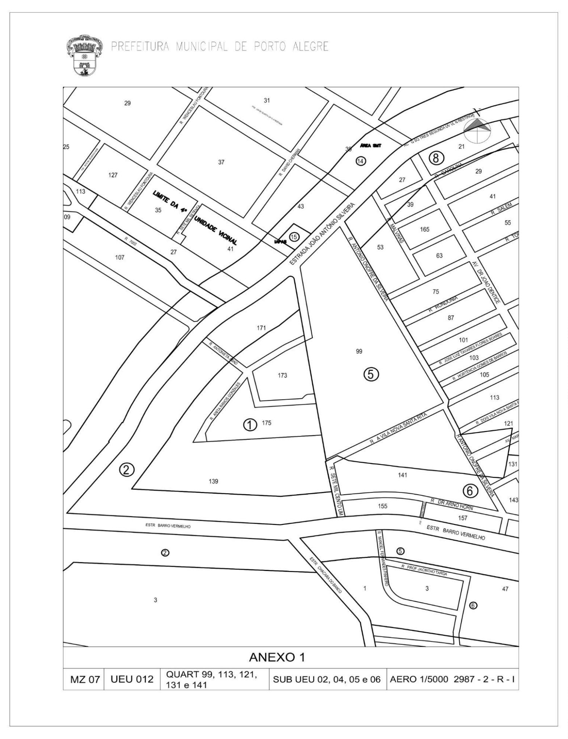

ANEXO II
